Муниципальное бюджетное дошкольное образовательное учреждение«Детский сад № 5 «Дружба» города Дагестанские Огни
368670, Республика Дагестан, город Дагестанские Огни, пер.Звездный, 21 «а» Е-mail: oqnidou5@mail.ru

В МБДОУ №5 «Дружба» нет платных образовательных услуг.
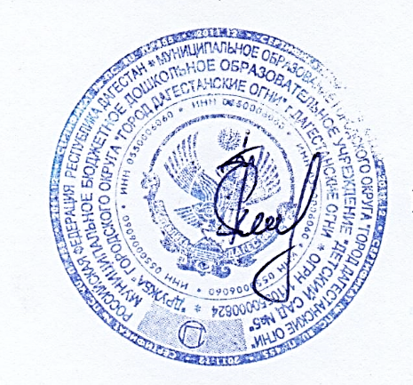

Зав. МБДОУ №5 «Дружба» ___________ П.М.Магомедова

